

|  |  |  |  |  |
| --- | --- | --- | --- | --- |
| ***Estudante:*** | | | | |
| ***Turma:*** | ***Turno:*** | ***Data de Aplicação:*** | | ***1º Bimestre*** |
| ***Prof(a).*** | | | ***Nota Final:*** | |
| ***INÍCIO: TÉRMINO:*** | | | | |
| ***SIMULADO DE REDAÇÃO*** | | | | |
| ***INSTRUÇÕES GERAIS***  1. Confira atentamente a construção da prova. Qualquer falha de impressão ou falta de folhas deve ser comunicada ao professor no prazo máximo de **15 (quinze) minutos.**  2. Inicie a prova identificando todas as páginas com seu **nome e turma.**  3. Resolva as questões nos locais correspondentes usando caneta com tinta azul ou preta. Responda a lápis somente quando determinado.  4. Utilize somente o material autorizado. É proibido o uso de qualquer tipo de corretivo; de aparelho celular.  5. Esta prova é individual. Ao término do tempo, levante o braço e aguarde o fiscal recolher a prova.  6. A posse e/ou uso de meios ilícitos para a execução da prova é(são) considerado(s) falta disciplinar grave, acarretando a atribuição de **grau ZERO.**  7. As questões indicadas com **\***são questões de desafio e correspondem a um ponto adicional.  8. Esta prova vale de **0 a 10 (dez)**  **9. Em provas de exatas é obrigatório apresentação do cálculo, para validação da questão. Caso não conste será anulada.** | | | | |

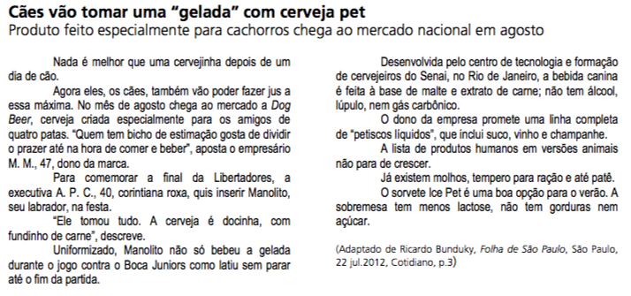

As décadas de descumprimento da lei (…) contribuíram para que os adultos se habituassem a ver o consumo de bebidas entre adolescentes como “mal menor”, comparado aos perigos do mundo. (…) Um estudo publicado pela revista Drugs and Alcohol Dependence ouviu 15.000 jovens nas 27 capitais brasileiras. O cenário que emerge do estudo é alarmante. Ao longo de um ano, um em cada três jovens brasileiros de 14 a 17 anos se embebedou ao menos uma vez. Em 54% dos casos mais recentes, isso ocorreu na sua casa ou na de amigos ou parentes. Os números confirmam também a leniência com que os adultos encaram a transgressão. Em 17% dos episódios, os menores estavam acompanhados dos próprios pais ou de tios.

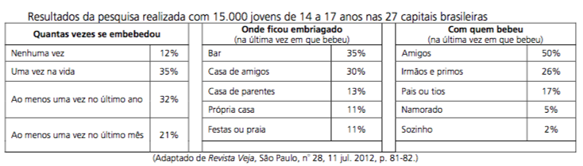

Imagine que, ao ler a matéria “Cães vão tomar uma ‘gelada’ com cerveja pet”, você se sente incomodado por não haver nela nenhuma alusão aos possíveis efeitos que esse tipo de produto pode ter sobre o consumo de álcool, especialmente por adolescentes. Como leitor assíduo, você vem acompanhando o debate sobre o álcool na adolescência e decide escrever uma carta para a seção Leitor do jornal, criticando a matéria por não mencionar o problema do aumento do consumo de álcool.

Nessa carta, dirigida aos redatores do jornal, você deverá:

1. Fazer menção à matéria publicada, de modo que mesmo quem não a tenha lido entenda a importância da crítica que você faz; fundamentar a sua crítica com dados apresentados na matéria “Vergonha Nacional”, reproduzidos adiante.

Sua Carte deve conter: quatro parágrafos, entre 20 e 25 linhas. Ao assinar a carta, use apenas as iniciais do remetente.

Cabeçalho: na primeira linha da carta, devem aparecer o nome da cidade e a data na qual se escreve.

Em seguida, o candidato deve pular uma linha para inserir o vocativo.

· Vocativo: (interlocutor geralmente já definido). A escolha desse vocativo dependerá do que solicita a proposta e da relação social com ele estabelecida.

· Interlocutor: Ao escrever a carta, o candidato deverá fazer o leitor “aparecer” nas linhas. Se a carta é para um político, por exemplo, evidentemente ele deve ser evocado ao longo do texto. Então, verbos no imperativo – que fazem o leitor perceber que é ele o interlocutor – e vocativos (Senhor; V. Excia.; por exemplo) são bem-vindos.

**Expressão que introduz a assinatura**: Terminada a carta, é de praxe pular uma linha, para inserir uma expressão que precede a assinatura do autor. A mais comum é “Atenciosamente”, mas, dependendo da proposta e das intenções para com o interlocutor, é possível gerar várias outras expressões, como “De um amigo”, “De um cidadão que votou no senhor”, De alguém que deseja ser atendido” etc.

**CUIDADO!**

Na carta argumentativa, há a obrigatoriedade de saltar linhas entre os elementos como data, vocativo, corpo da carta, despedida e assinatura.